附件1

工业项目五证同发审批告知承诺书

为更快更好的组织开展我单位申请的项目审批，确保各项审批工作规范、有序进行，努力促进项目早开工、早建设，现承诺如下：
1.我公司自愿申请工业项目“五证同发”审批，并已知悉相关法律法规规章和规范性文件，了解各项行政许可的有关要求,对有关规定的内容已经知晓和全面理解,承诺自身能够满足办理工程建设项目审批的条件、标准和技术要求。
2.若因故未能竞得土地,我公司愿意配合各审批部门撒销已取得的相关前期手续;未取得土地前,我公司不以已取得的各项前期手续谋取任何权益。
3.我公司自愿在取得土地之前,先行开展总平面图及规划方案设计工作,满足鄂州市国土空间规划管控等相关要求。
4.我公司自愿在取得土地之前,先行开展施工图设计工作,完成人防、消防等审查工作,并依法办理建筑施工图设计文件审查合格书手续。
5.“五证同发”审批中的预审意见转为正式审批前，因法律、法规、政策调整，需重新进行设计、图审、评估评价的，产生费用及风险由我单位承担。
6.在取得土地成交确认书后,我公司将及时签订土地出让合同,缴纳土地出让价款和有关税费,办理建设用地规划许可证、建设工程规划许可证、建筑工程施工许可证和不动产权证保证项目各项手续齐全并合法。
因违反有关法律法规及以上承诺，所造成的经济和法律后果，由我公司自行承担。

承诺人（签字）： 承诺单位（盖章）：

承 诺 时 间： 年 月 日

附件2

工业项目五证同发申请表

申报  单位  信息 | 单位名称
申报  单位  信息 | 单位性质
申报  单位  信息 | 单位证照  类型及号码
申报  单位  信息 | 法定代表人 |  |  | 联 系 电 话
申报  单位  信息 | 授权申报人 |  |  | 申报人电话号码
申报  单位  信息 | 申报人  身份证号码 |  |  | 通 讯 地 址
申报  单位  信息 | 工程拟  开工 时间 |  |  | 项目拟建成时间
申报  单位  信息 | 项目负责人  姓名及电话号码
建设  项目  信息 | 项目名称
建设  项目  信息 | 项目地址
建设  项目  信息 | 建设性质
建设  项目  信息 | 立项类型
建设  项目  信息 | 项目类型
建设  项目  信息 | 总投资额
建设  项目  信息 | 资金来源
建设  项目  信息 | 土地来源
建设  项目  信息 | 土地用途
建设  项目  信息 | 用地面积 | m² | 新增用地面积  备注：无新增面积填0 |  | m²
建设  项目  信息 | 房建项目 | 总建筑面积 m² 地上 m ² 地下 m²
建设  项目  信息 | 市政项目
建设  项目  信息 | 项目建设  规模和内容
申请人承诺：
1.本表填写的内容及提交的所有材料的原件是真实的，复印件内容与原件一致。如因虚假而引致的法律责 任，概由申请人承担，与审批(或核准)机关无关。
2.若有书面材料需通知申请人，可按本表填写的通讯地址邮寄送达。
法定代表人或授权经办人(签章):单位(盖章):
年 月 日
附件3

工业项目五证同发办理服务指南

一、事项名称：
工业项目五证同发

二、受理窗口：
区自然资源和规划部门综合窗口

三、办理时限：

四、申请材料：

五证同发申请材料

序号 | 材 料 名 称 | 材 料 来 源 | 材料要求 | 材料性质 | 材料  份数
1 | 工程建设项目  五证同发申请表 | 审批窗口提供 | 原 件 | 纸质、电子 | 1
2 | 营业执照或组织机构代码证(共享免提交) | 申报单位自备 | 原件、复印件 | 电 子 | 1
3 | 申请人身份证明  文件(查验) | 申报单位自备 | 原件、复印件 | 纸质、电子 | 1
4 | 法定代表人委托书(不委托不提供) | 申报单位自备 | 原 件 | 纸 质 | 1
5 | 投资项目备案文件(共享免提交) | 发改部门提供 | 原件、复印件 | 电 子 | 1
6 | 规划设计条件及红线图(共享免提交) | 自然资源部门提供 | 原件、复印件 | 电 子 | 1
7 | 宗地图(共享免提交) | 自然资源部门提供 | 原 件 | 电 子 | 1
8 | 国有建设用地使用权出让合同(共享免提交) | 自然资源部门提供 | 原 件 | 电 子 | 1
序号 | 材 料 名 称 | 材 料 来 源 | 材料要求 | 材料  性质 | 材料  份数
9 | 总平面图和单体方案  审批意见(共享免提交) | 自然资源部门提供 | 原 件 | 电子 | 1
10 | 人防部门审查意见  (共享免提交) | 人防部门提供 | 原 件 | 电子 | 1
11 | 应缴税费票据(城市基础  设施配套费、土地出让  价款、人防设施易地  建设费、契税) | 申报单位自备 | 原 件 | 纸质 | 1
12 | 施工图设计文件审查  合格书(未达到2000平方米以上免于图审仅提供  施工图告知承诺) | 申报单位自备 | 原 件 | 纸质 | 1
13 | 中标通知书和施工合同 | 申报单位自备 | 原件、复印件 | 纸质 | 1
14 | 建筑工程质量监督  安全登记表 | 申报单位自备 | 原 件 | 纸质 | 1
15 | 建设资金已经落实承诺书 | 申报单位自备 | 原 件 | 纸质 | 1
16 | 现场踏勘或施工许可  告知事项承诺 | 申报单位自备 | 原 件 | 纸质 | 1
17 | 建筑工程现场质量安全  措施落实保证书 | 申报单位自备 | 原 件 | 纸质 | 1
其他要求：1.所有材料应完整、清晰，要求签字的须签字，每份首页末页加盖企业公章，如为整本材料，则需加盖骑缝章。
2.复印件核查原件后，需注明日期，加盖企业公章。
3.身份证原件需在现场办理时核验，其他材料原件现场提交。
4.纸质申请材料(除证件类原件),采用A4纸统一在纸张的左侧装订。
5.按材料目录提交电子扫描件，电子扫描件可采用PDF/JPG/DOC格式。
五、办理流程：
(一)申请：申报人可直接到区行政审批局综合窗口申请。
(二)受理：申请材料齐全，予以受理，出具《受理通知书》。
(三)审查：审查过程中，如有需配合环节，申请人应积极配合。
(四)决定：决定机构作出准予许可或不予许可的决定。
(五)制证发证：到区不动产登记中心窗口领证或选择邮政速递。
六、收费依据及标准：关于不动产登记的相关收费标准， 按照《国家发展改革委、财政部关于不动产登记收费标准等有 关问题的通知》(发改价格规〔2016〕2559号)要求，非住宅550元/件，小微企业免收登记费免收费
七、办理服务：
预约电话：各地公布的服务电话
查询进度与结果网址：
八、办理时间：
正常工作时间内(法定节假日除外)
九、办理地点：
区自然资源和规划部门综合窗口(交通指引： 不同交通工具最简最优线路提示。)
十、监督投诉电话：
自然资源和规划部门：
住建部门：

附件4

工业项目五证同发审批流程
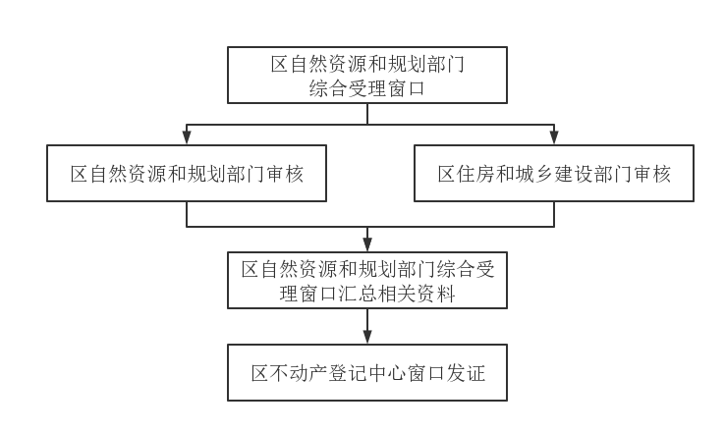

公开形式：
抄送：
鄂州市自然资源和规划局办公室 2022年12月15日印发

